Sistema de Tierra en el cuarto del Radioaficionado; Paradigmas, Hechos y Falacias
Traducción libre por Ramón Freire Donoso CE3BWT

Contenidos provistos por: Jose I. Calderon, DU1ANV - Makiling Amateur Radio Society. Member: Philippine Amateur Radio Association (PARA).

A través de los años, he venido escuchando problemas de amigos radioaficionados a través del aire, también en contactos cara a cara, acerca de cómo pueden ellos organizar e implementar un buen y efectivo sistema de tierras que, evite la interferencia de radio frecuencia (RFI) en el shack de radio. Algunos de estos problemas que he escuchado son los mismos que yo tuve, cuando empecé con este hobby. Muchos de los nuevos aficionados que operan mayormente en las bandas de VHF y UHF disfrutan la operación hasta que llegan al HF, y los problemas surgen de inmediato. La primera vez que ellos presionan en PTT y empiezan a hablar frente al micrófono, todos los equipos activos en el shack se vuelven locos. Los instrumentos enloquecen, el indicador de voltaje de la fuente salta hacia arriba y hacia abajo y si tiene un micrófono con carcasa metálica puede sufrir una mordida en los labios que lo tomará por sorpresa..
Para organizar un sistema de tierras efectivo en el shack de radio, el aficionado debe preocuparse de dos aspectos importantes acerca de las tierras. Ellas son:

Primero – Cumplir con las guías de seguridad para sistemas de tierra eléctricas.
Segundo – Trabajar las interferencias de radiofrecuencia en el shack (sistemas de tierra para radiofrecuencia).
En general, la mayoría de los nuevos aficionados cumplen con lo primero en el contexto de seguridad eléctrica, pero fallan en reducir la presencia excesiva de radiofrecuencia dentro del shack. Muchos creen que cumpliendo con la seguridad eléctrica es suficiente para disipar los problemas. Aunque esto pareciera ser verdad, de hecho es una falacia. Algunos de los signos del problema y síntomas de un pobre sistema de tierras de radiofrecuencia en el shack, que degradan la calidad y satisfacción al operar equipos de radio, se detallan a continuación:

- Mordidas de labios por el Micrófono (shock de radiofrecuencia)
- Modulación áspera y/o difusa (Distorsión)
- Malfuncionamiento del manipulador electrónico (envía caracteres equivocados)
- Shock de radiofrecuencia al tocar objetos metálicos dentro del shack
- Inestabilidad de las fuentes de poder (las reguladas pierden la regulación)
- Lecturas locas del medidor de SWR.
- Computador se vuelve loco
- El monitor del pc se convulsiona.
- Las luces fluorescentes parpadean.
- Switches TTL se prenden y apagan solos.
- Medidores varios en paneles separados del equipo se mueven solos.
- Cuando se transmite se escucha un audio distorsionado en el parlante del computador.
- Aparatos caseros del barrio con severas interferencias de radiofrecuencia (rayones).
- Circuitos sensibles muestran un comportamiento anómalo.
Todo lo anterior son los mayores signos y síntomas de presencia de voltajes de radiofrecuencia en la vecindad inmediata del shack de radio cuando el transmisor está transmitiendo, y éstas son todas atribuidas a un pobre sistema de tierras de radiofrecuencia. Todos los objetos conductores absorben energía de radiofrecuencia por acoplamiento e irradian a su vez. Uno puede decir...-- Pero yo ya tengo una buena tierra eléctrica! Verdad o Mentira?

Si UD. está experimentando cualquiera de los problemas detallados más arriba, estoy seguro que UD está sufriendo problemas de tierras de radiofrecuencia en el shack de radio. Analicemos algunos escenarios de sistemas de tierra que típicamente cumplen con una buena conexión eléctrica de seguridad, pero que son pobres sistemas de tierra para la radiofrecuencia. Una relato de un caso simple y otro en el peor escenario son presentados y los posibles problemas que pueden aparecer al instante en que el transmisor se activa.

Escenario 1 (Paradigma del caso simple)

Este operador es un tipo ordenado. Un día convenció a su esposa que le permitiera tener su propio shack de radio, lejos de los niños y para que nadie escuchara ni molestara a la familia con sus QSO. Así que construyó su propia pieza de radio en la planta baja de su casa. Dispuso sus equipos y construyó un buen sistema de seguridad eléctrica con un cable grueso de cobre, de aproximadamente 3 metros de largo y lo puso detrás de los equipos, los cuales estaban muy ordenados. Decidió colocar el cable de tierra de manera que cada terminal de tierra de cada equipo, pudiera tener un cable corto y flexible para conectar la tierra a ese cable grueso (bus de tierra). Hizo todo esto para cada equipo en su estación de radio, quedara especialmente muy bien presentado. Los cables de tierra individuales quedaron muy bien y sin tocar otros cables ni enredarse.

El remanente del largo del cable de tierra principal (bus de tierra), lo sacó para afuera conectándolo a una barra de cobre instalada cerca de la muralla del shack pero por afuera. Esta instalación de tierras quedó como se aprecia en la figura 1.
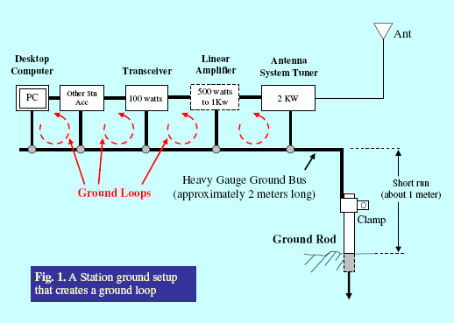
Figure 1.

Cuando todo estaba listo, encendió el transmisor y empezó a transmitir en modo J3E llamando a otra estación en 7.035 MHz. Para su sorpresa, su corresponsal le respondió diciendo que lo recibía con un S9 pero con un audio ilegible, áspero y difuso (muy distorsionado). Corrigió el ALC, la ganancia del micrófono, pero no se resolvió el problema. Observó después que al reducir la potencia a 50 watts, el problema desaparecía. Pero cuando conectaba el lineal para salir con 250 watts, el problema volvía y de peor manera. Las dos estaciones se pasaron más o menos dos horas ajustando “esto” o “aquello” pero todo fue en vano. Justo cuando nuestro amigo radioaficionado estaba a punto de retirarse de la frecuencia en ese día tan frustrante, un tercer aficionado que había estado escuchando todo lo que hacían, apareció en frecuencia y cortésmente le dijo --- Posiblemente UD sufra de un problema de tierras. El del problema dice ---Qué ?... Tengo un sistema de tierras perfecto!. Así que le contó de su nuevo sistema de tierras que tan ordenadamente tenía conectado.…. "Hmmmm….!" Dijo el tercer aficionado “Capaz que UD. tenga un problema que se llama GROUND LOOPS!”…Entonces procedió a explicar qué era eso. Durante el largo QSO, el aficionado que tenía el problema aprendió lo siguiente:

Los Ground loops (bucles) se forman cuando los cables individuales de tierra de cada equipo:
- Se conectan a la tierra principal(bus de tierra), en puntos diferentes dejando una distancia entre ellos (vea la Fig. 1)
- Los equipos individualmente ya tienen una referencia a tierra pero cuando se interconectan, conectando cada equipo a una tierra general como en la Fig 1 crean ground loops, por donde circulan corrientes de tierra debido a las inductancias de los cables y donde los cables cierran el circuito.
- Cuando los ground loops están en el campo cercano de la antena, durante la transmisión, en estos loops se induce radiofrecuencia (acoplamiento de radiofrecuencia). A medida que la radiofrecuencia se acopla en cada loop, un voltaje fluctuante se induce al unísono con la modulación. Esta energía fluye por el sistema buscando el camino más fácil, buscando la menor resistencia siguiendo por los circuitos y eventualmente pasando a otros.
- Una vez que la radiofrecuencia está dentro de esos circuitos interfiere la operación normal de circuitos sensibles causando estragos. La radiofrecuencia que escapa de los cables coaxiales también puede fluir en cada loop bañando todo el shack con radiofrecuencia.
- Su nuevo shack tiene un excelente sistema de tierras eléctrico pero tiene un pobre sistema de tierras para la radiofrecuencia.
Finalmente el amigo aficionado le sugirió lo siguiente:
- Desmantelar la configuración de tierras actual.
- Remover el cable de tierra principal (ground bus) y conectar todos los cables de tierra de cada equipo a un punto común cercano a la barra de tierra.
El aficionado con el problema rápidamente garabateó en un pedazo de papel y llegó a una configuración como se ve en la figura 2.
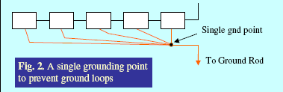
Figure 2.

Ambos se pusieron de acuerdo en las modificaciones y quedaron comprometidos para contactarse a la misma hora al día siguiente y quedaron QRT.

Llegó el próximo día y la hora del contacto. El aficionado con el problema llamó a su corresponsal y obtuvo inmediata respuesta. Hola amigo, le dijo, llegas con una bonita señal, limpia y rompiendo parlantes. Después de unos segundos vino la respuesta... Ahh! qué bueno, muchas gracias!. Ellos intercambiaron tarjetas QSL y finalmente terminaron el contacto. El problema fue resuelto y quedó feliz de ahí en adelante.

Escenario 2 (paradigma del peor caso) – La tierra sin tierra.

Un día durante muchas sesiones de contactos en la misma banda, una tercera estación ingresó a la rueda. Su señal era fuerte pero la modulación era débil, áspera y difusa, muy distorsionada cada vez que elevaba la voz frente al micrófono. La radiofrecuencia estaba en todo el shack de radio. Le dijo al corresponsal que cada vez que hablaba, el voltímetro de su fuente de poder saltaba arriba y abajo en la escala, la pantalla de su computador se ponía borrosa y sus labios eran mordidos con choques eléctricos si ellos llegaban a tocar la carcasa metálica del micrófono. Una noche mientras estaba haciendo un DX su esposa vino al shack a darle el beso como cada noche. Por las vacas sagradas!! Ambos recibieron un choque eléctrico al momento en que los labios de ella, tocaron el lóbulo de la oreja del marido! También él estuvo amenazado varias veces durante los QSO de la tarde, por los peñascazos que tiraban los vecinos a su techo irritados por los rayones que hacía en los televisores, equipos de música y de radio. Cada vez que el transmitía, aparecía la voz del pato Donald en los equipos de radio de los vecinos..

Le dijo al aficionado que había dado la solución el día anterior, que él había estado monitoreando las pruebas que habían hecho ayer, (escenario 1) pero que no había querido participar para no interrumpir las pruebas. Sin embargo confesó que había seguido al pie de la letra sus indicaciones, pero que su estación sufría del mismo problema que el otro colega, tenía demasiada radiofrecuencia en el shack Después de describir la configuración de su tierra y pasar el cambio contestó.. "Ajá! Tú tienes una tierra sin tierra!” En una rápida respuesta el tercer aficionado dijo, "Qué?... Pero si yo tengo una tierra". Mientras lo escuchaba, visualizó en su mente la situación que describía. Este aficionado tenía su shack instalado en el segundo piso. El cable grueso de tierra (ground bus) era demasiado largo y extendido diagonalmente hasta alcanzar la barra de cobre que estaba a 9.14 metros más abajo. Su sistema de tierra se parecía a la configuración de la Fig 3, más abajo:
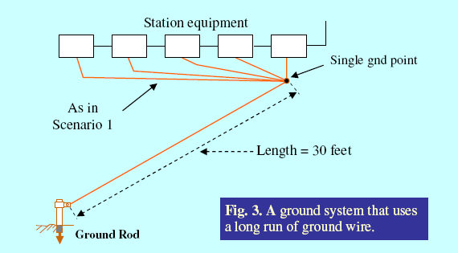
Figure 3.

Cuando le entregó el cambio le dijo,--Me tomaría mucho tiempo para discutir las razones de por qué tienes un sistema de tierras sin tierra. Te sugiero que esperes

un correo que te voy a enviar. Cuando lo recibas, por favor léelo cuidadosamente para entender las explicaciones. Le preguntó por su correo y luego se despidieron.

El aproblemado hombre recibió el esperado correo, lo abrió y empezó a leer los contenidos. El archivo adjunto decía:

Estimado colega:
Después de nuestro previo QSO, te adjunto y por favor lee y entiende la explicación de porqué tu configuración de tierra no tiene tierra. Para entender esto, favor examinar el dibujo de tu circuito eléctrico equivalente tal como se muestra

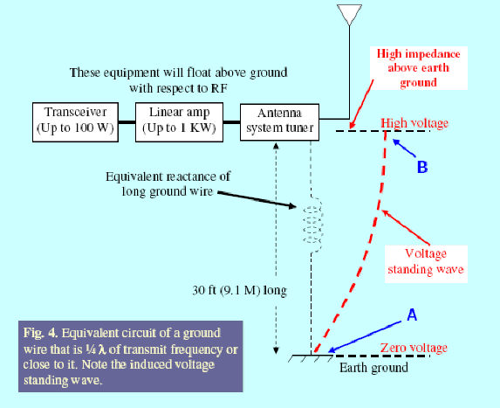

Tu cable de tierra tiene 9.14 metros de largo; este largo es muy cercano a un cuarto de onda para 7 MHz. Cuando transmites en esta banda tu antena, creará una imagen de ondas estacionarias a través del largo del cable. Esto sucede en virtud del voltaje de radiofrecuencia inducido debido a la resonancia. Si el largo del cable de tierra es ¼ de onda a la frecuencia de transmisión, dicho cable resonará y actuará como un irradiante. Si el cable de tierra es más corto que un cuarto de onda aparecerá como una reactancia inductiva, el valor del voltaje es cero (punto A) a nivel de tierra física y alto en el punto de tierra del circuito del equipo (Vea Fig. 4, punto “B”).

Si el cable es exactamente ¼ de onda a la frecuencia transmitida, el cable de tierra se comporta como un circuito resonante LC con una alta impedancia arriba (punto “B” en la Fig. 4). Esta reactancia aparecerá como una resistencia (llamada impedancia) que impide el flujo de corriente de radiofrecuencia hacia la tierra física, produciendo que el retorno de tierra de todo el equipo de radio flote sobre la tierra física como si el cable de tierra no estuviera allí o como un aislador para la radiofrecuencia. Debido a que una punta del cable lleva directamente a la tierra física (impedancia cero), y la otra punta (a nivel del punto de tierra del circuito del equipo, marcado como “B” y que es el punto de alta impedancia (z alta), la onda estacionaria de voltaje que aparece en cualquier punto del cable a la frecuencia de resonancia es:
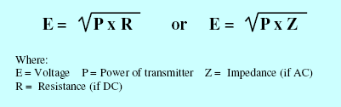

Ahora si volvemos a lo básico de las antenas y repasando la fórmula de la ley de ohm para potencia tal como se muestra arriba, el voltaje que aparece en el punto “B” estará determinado por los siguientes parámetros:
- La potencia del equipo transmisor.
- El valor equivalente de la impedancia en el punto “B”
- El largo del cable de tierra en longitudes de onda.
- La extensión de la fuga de radio frecuencia existente en todo el shack de radio.
Para propósitos de cálculo, asumamos que hay una fuga de corriente a tierra, debido a la condición del snack, (muebles, mesa de operación, pisos de concreto, paredes etc.) todo esto está de alguna forma tocando la tierra física. La impedancia en el punto “B” es por ejemplo 1000 ohms, el voltaje inducido en este punto cuando el transmisor está activo con 100 watts será:
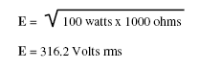
Hmmm…. Esta es la razón por la cual tu tienes radiofrecuencia en el shack, porque tienes una tierra de radiofrecuencia sin tierra! Ja ja ja ja ja…."
Por supuesto esto es verdad solamente si hay una fuga a tierra. Si hay alguna, durante la estación seca por ejemplo, donde no hay humedad esto agravará la situación. La impedancia en la punta de arriba del cable de tierra subirá algo cerca de 1500 ohms. Entonces bajo esta condición y por interpolación el voltaje en el punto “B” de tu configuración será:
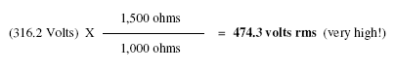
Más abajo (Ver Tabla 1) están los voltajes de ondas estacionarias que se desarrollan en el punto “B” si tú usas diferentes largos de cable de tierra y los mismos parámetros existen en tu shack. Los valores de voltajes fueron calculados por interpolación usando el factor de la longitud de onda.
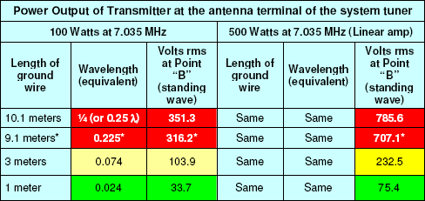
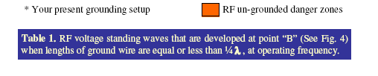

Tú estás viviendo en un ambiente extremo de radiofrecuencia. Tienes suerte de que tú ni ninguno de tu familia use marcapasos. De lo contrario, %$#@#!! Tú estás en unos campos de ambrosia por ahora! Ese nivel de radiofrecuencia en la vecindad de tu shack hará estragos a una cierta distancia. Tu propia seguridad y toda la gama de equipos de tu estación serán afectadas. Nótese que cada vez que aumentes la potencia, el voltaje de la onda estacionaria también aumentará en el punto “B”

Por supuesto que en el ejercicio de la Tabla 1, es verdadero si la actual impedancia en el punto “B” es 1000 ohms. Otros valores de impedancia darían resultados de voltajes diferentes a los mostrados. Cualquier carga conectada ahí, cambiará el valor de la impedancia pero la relación de voltajes entre el cable corto y el largo permanecerá igual, ten en cuenta que la impedancia de un cable de ¼ de onda en el extremo abierto es de 2000-3000Ω. El ejemplo mostrado más arriba está basado en estos supuestos pero se aproximarán a los valores reales. En estos cálculos las pérdidas por transferencias de potencia no fueron consideradas para simplificar el ejemplo y enfatizar los voltajes creados.

Tampoco, si hay una amplia diferencia entre la impedancia en el punto de alimentación de la antena y la línea de transmisión, una onda estacionaria de alto voltaje se producirá debido al alto ROE en el terminal de salida del sintonizador de antena. Esta onda estacionaria agravará la situación ya que el voltaje se sumará al que ya existe en el cable de tierra largo. El resultado es catastrófico! La radiofrecuencia está por todos los lugares…

Mis recomendaciones:
- Reubicar la barra a tierra para que quede lo más cerca del shack de manera que el cable de tierra sea lo más corto posible y así no resonará.
- Usar un cable de tierra corto que no sea de ¼ de onda para la frecuencia (o múltiplos impares de ¼ de onda), o cercano a ello. Esta es la razón de porqué en los manuales de los equipos no recomiendan usar este largo de cables de tierra.
- Instalar el cable de tierra lejos de líneas telefónicas y líneas eléctricas para prevenir acoplamientos o energía residual de radiofrecuencia.
- Reubicar la barra a tierra (barra de cobre) y bajar el cable a tierra lejos de tu vecino más cercano.
- Ajustar la impedancia de la línea con la antena para reducir lo más posible la ROE a la salida del sintonizador de antena (Nota: No en el terminal de entrada del sintonizador de antena ya que todos los sintonizadores de antena miden solamente el ROE hacia el lado del transceptor).
El aficionado que ayuda

Tres días después y durante el fin de semana el aficionado aproblemado reapareció en la frecuencia. El aficionado que lo ayudó lo saludó con este comentario; Hola colega!

Tu señal es fantástica con un audio magnifico. Claro como el cristal Qué cambios hiciste ahora? Después de una breve pausa, el aficionado del problema contestó.. Si! Tengo un nuevo amigo ahora! Cambio! Quién? Preguntó el otro. Mi vecino! Muchas gracias ja ja ja ja seguí tus recomendaciones! Continuaron la rueda y gustosamente intercambiaron QSL. El aficionado que había dado la ayuda comprendió que se había reubicado el cable de tierra, el largo del cual era ahora de 3 metros. Todavía estaba un poquito largo pero las variaciones de la fuente de poder se habían ido y la radiofrecuencia en el micrófono, había desaparecido cuando transmitía con 100 watts. El aficionado estaba eufórico y agradeció nuevamente a su colega por la ayuda.

El tratamiento de la radiofrecuencia en el shack no tiene respuestas simples, pero los paradigmas usados como ejemplos en los escenarios más arriba, presentan los conceptos básicos y los posibles remedios para lo que parece ser, un sistema de tierras de radiofrecuencia perfectos. Los radioaficionados nuevos olvidan los fundamentos básicos de la radio y el comportamiento de las entidades físicas dentro del shack de radio, en presencia de radiofrecuencia.

Al olvidar los fundamentos básicos y fallar en aplicar esos principios y fundamentos en la práctica, predispone a una situación de riesgo, peligrosa por la exposición de altos niveles de radiación electromagnética, destrucción de equipos y otros accesorios de la estación de radio, debido a un pobre sistema de tierras de radiofrecuencia. Esa fuente de poder presentada en el escenario 2 se destruirá eventualmente, debido a la presencia de altos niveles de fluctuación de radiofrecuencia fugándose dentro del circuito regulador.

Debido a la pobre regulación el transceptor luego dirá “Adiós”. Los escenarios presentados son ejemplos extremos de experiencias de la vida real en la práctica

del radioaficionado. Los dos paradigmas muestran los problemas básicos y cómo
tratar cada uno de ellos para reducir la presencia de altos niveles de radiofrecuencia en el shack. La eliminación completa y bajar los niveles de radiofrecuencia a cero será una gran hazaña. Si no se puede, al menos reducir la radiofrecuencia, a niveles que no interfieran equipos ni circuitos sensibles que garanticen la satisfacción del hobby.

La idea de que teniendo un buen sistema eléctrico de retorno a tierra es suficiente para garantizar la seguridad en el shack del radioaficionado es una falacia. Esto es consistente en los escenarios presentados aquí, donde no se tomaron las precauciones para reducir la presencia de radiofrecuencia en el shack. Por supuesto uno puede considerar que las soluciones presentadas simplemente reducen la posibilidad de acoplamiento (el ground loop) y la reducción de los voltajes altos de las ondas estacionarias debido al uso de cables largos (tierras sin tierra) que son iguales a ¼ de onda. Quizás muchas preguntas aparecerán después de las lecciones aprendidas en estos dos escenarios y puedan anticiparse como sigue:

- Qué tal si el aficionado con el problema en el escenario 2 no puede reubicar su barra a tierra más cerca del shack?
- Qué otras recomendaciones, el aficionado que ayudó a superar el problema, puede sugerir si el cable de tierra no puede ser acortado?
- Qué pasa si la radiofrecuencia todavía persiste después de hacer todos los remedios recomendados en el escenario 1 y 2?

Estas son buenas preguntas. No todos los aficionados tienen la suerte de tener sus shack de radios instalados en el primer piso de su casa. Muchos aficionados viven en departamentos en altura y sus shack están en el tercer piso o más en sus edificios o pueden vivir en condominios. Tales aficionados no tienen la posibilidad de acortar sus cables a tierra. A pesar de esta situación todavía hay formas efectivas a considerar. Algunas de estas son nuevas y otras son tan antiguas como la radio misma.

El aficionado que ayuda con estos problemas no ha podido ser ubicado de manera que el autor tomará la oportunidad para contestar las dos primeras preguntas. Hay dos alternativas efectivas y que son:

Alternativa 1 – La contraparte (The Counterpoise)
Las técnicas de tierra son tan antiguas como la edad de la radio. El uso de esta técnica data desde 1895 Es utilizada efectivamente cuando la tierra física conduce pobremente. Pero como la antena necesita una tierra de radiofrecuencia para propagarse eficientemente a esa altura mayor sobre la tierra física (lo cual escapa a este artículo pero que será cubierto en futuras publicaciones), puede instalarse para ejecutar las dos funciones. Esto es proveer una tierra artificial para la antena
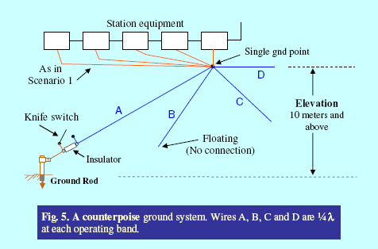
cuando está elevada sobre la tierra física y mantener la radiofrecuencia lejos de los equipos de la estación. La configuración se muestra más abajo.

Imaginemos que UD desea operar en 4 bandas, 40, 20 15 y 10 metros. El procedimiento de instalación es el siguiente:

- Corte cada cable que hace de contraparte (counterpoise) exactamente a ¼ de onda para la frecuencia.
- Conecte una punta de cada cable al punto común del cable de tierra

- Deje todas las otras puntas de los cables libres y sin conexión. Para mayor eficiencia estire y separe cada cable en forma radial. La posición y orientación de los cables no es crítica de manera que UD pueda anclarlos contra la pared de su departamento. Por supuesto UD tiene que aislar las puntas usando pequeños aisladores tipo huevo. Otra posibilidad es dejarlos tirados por ahí pero igual tiene que separarlos. Como UD lo haga dependerá de su imaginación
- Ahora, busque el cable más largo, (quizás el ¼ de onda de banda de 40 mts) que pueda alcanzar la barra a tierra y desígnela como su tierra eléctrica. La idea es usar este cable para conectar su barra a tierra a través de un switch de palanca. Cuando opere la estación levante el switch de palanca para dejar el cable abierto (no conectado a tierra), pero cuando pare de operar y por razones de seguridad UD debe proveer una tierra eléctrica. Baje las escaleras y cierre el switch de palanca. Recuerde siempre abrir el switch de palanca cada vez que encienda su equipo.

El principio de la contraparte (counterpoise). – En los viejos tiempos este artilugio se usaba para completar la antena Marconi, la cual en efecto es ¼ de onda. En orden a satisfacer la resonancia, adaptación de impedancia apropiada y propiedades de radiación eficientes se le agrega un cuarto de onda para completar la antena. Esto es similar al sistema de radiales usado hoy día para las antenas de ¼ de onda o 5/8 de onda que están instaladas en altura sobre la tierra física. Podemos usar la misma técnica para mantener alejada la radiofrecuencia de los equipos de la estación. El circuito eléctrico equivalente se muestra en la Fig. 6 más abajo:

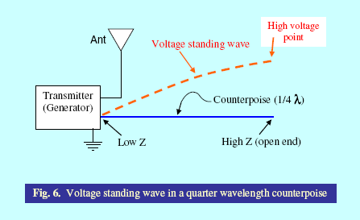

La contraparte (counterpoise), es efectivamente una tierra artificial. Una punta del ¼ de onda está conectada a los circuitos de tierra de los equipos y la otra punta se deja en el aire (sin conexión alguna). Cuando el generador está activo, una imagen de la señal se desarrolla en este cable y un voltaje de onda estacionaria se induce. La magnitud de este voltaje es similar al de la antena de ¼ de onda en varios puntos a lo largo del cable. La parte desconectada del cable tiene una alta impedancia (refiérase a la teoría de las antenas) mientras que la parte contraria que está conectada a los circuitos de tierra de los equipos es cero. Así, el voltaje en el lado del equipo es cero y en el lado que está desconectado, el voltaje es alto. (alta impedancia)
Note que el punto de voltaje alto de radiofrecuencia es ahora lo contrario de los puntos de voltaje desarrollados en el caso del escenario 2 (Ver Fig. 4). Tomando ventaja de esta característica, el uso de la contraparte (counterpoise) desplaza el alto voltaje lejos de los equipos. Si cada banda tiene su propia contraparte (counterpoise), entonces cada una de ellas funcionará cada vez que se cambie la banda permitiendo la operación multi-banda y evitando radiofrecuencia severa en el shack.
Precaución! Los cables de la contraparte (counterpoise) irradiarán radiofrecuencia. Asegúrese que la punta de cualquiera de estos cables no esté cerca de aparatos domésticos dentro de su casa y/o cerca de sus vecinos más próximos.

Alternativa 2 –El supresor de radiofrecuencia en un sistema de tierras

Esta es la versión moderna de un aparato ingenioso desarrollado e introducido por muchos radioaficionados en los años recientes, notablemente por William
Chesney, N8SA (vea http://www.hamuniverse.com/grounding.html), quien publicó este articulo en 2003. Este sistema de tierra resuelve ambos requerimientos de los radioaficionados la tierra eléctrica y la tierra de radiofrecuencia. El dispositivo es para cables largos de tierra.. El dispositivo de tierra utiliza una línea coaxial donde el cable de tierra está aislado por la malla, tal como una línea de transmisión tipo RG-8, para prevenir que se forme una onda estacionaria de alto voltaje cerca del equipo de radio. Esta línea de tierra no es sensitiva por su largo y puede usarse cualquier largo sin tener que preocuparse. Mantendrá la radiofrecuencia lejos del shack. La configuración de este práctico sistema de tierras se muestra en la Fig. 7 más abajo:
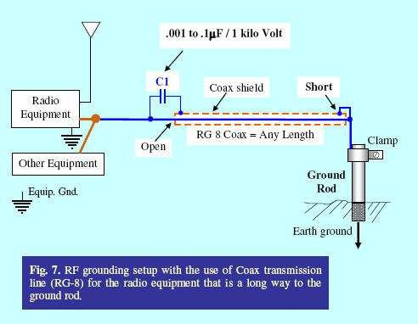

Instalación del supresor de RF – Remueva el cable de tierra existente y reemplácelo por coaxial RG-8 suficiente para llegar a la barra de tierra y el shack para conectar los equipos. En una punta una la malla con el conductor central del RG-8 y luego conecte un trozo corto y grueso de cobre que alcance para conectar a la barra de tierra. (Vea Fig. 7). En la otra punta, pele el coaxial para que aparezca el conductor central y remueva parte de la malla. Conecte el conductor central al circuito de tierra de los equipos. Deje la malla suelta en este punto pero conectada a un capacitor de cerámica (marcado como C1 = 0.001 a 0.1 Microfaradios x 1 Kvolt). Un terminal del capacitor va conectado a la malla y el otro terminal al conductor central (Vea Fig. 7). El supresor de radiofrecuencia está terminado.

Por supuesto el valor del capacitor se escoge dependiendo de la frecuencia más baja y el largo del coaxial. El valor correcto se elige al desaparecer la radiofrecuencia del shack (en la banda más baja). O cuando sus labios no se queman al tocar la carcasa metálica del micrófono a medida que UD. transmite. Sin embargo debe usar un

capacitor para alto voltaje, alrededor de 1 Kilo-volt como mínimo, mientras más alto mejor. De otra manera, ZAPPP!!! , el capacitor explotará si hay un peak de alto voltaje de onda estacionaria que surja instantáneamente a o sobre 500 Volts en este terminal.

El circuito de la Fig. 7 es una configuración efectiva para tierra de radiofrecuencia. El shack del autor está en el segundo piso y usa este mismo sistema de tierra el cual lo ha estado usando desde 1989 no habiendo presencia de radiofrecuencia ni siquiera con un amplificador lineal de 1 Kilowatt. DU1FLA/Estoy usa el mismo sistema de tierra. Usamos capacitor de .01 microfaradios x 1kilovolt para C1.

Principio del supresor de radiofrecuencia – Mediante la inspección (vea Fig. 7), el cable de tierra esta encapsulado efectivamente por la malla del coaxial de manera que no presenta onda estacionaria de alto voltaje en este cable. Sin embargo dado que la malla está expuesta y flotando, una onda estacionaria de alto voltaje aparecerá en la parte de afuera de la malla. Este voltaje es cero a nivel de la barra de tierra y alto en la parte abierta. Cuando UD conecta un capacitor entre el terminal de alto voltaje de la malla y el central del coaxial (vea la Fig. 7), la impedancia del capacitor es muy baja a la frecuencia de operación de manera que actúa como una carga de baja impedancia (en virtud de su baja reactancia = Z, en ohms) entre la malla y el centro del conductor. La corriente de radiofrecuencia fluirá fácilmente a través del capacitor y se desviará al conductor central encapsulado por la malla y finalmente a tierra. La creación de estos altos voltajes de ondas estacionaras entre la parte interna de la malla y el conductor central se suprime a causa de la impedancia característica del RG-8 que es sólo 50-52Ω. La caída de voltaje a través del capacitor externo (C1) entre la parte abierta de la malla y el conductor central es;

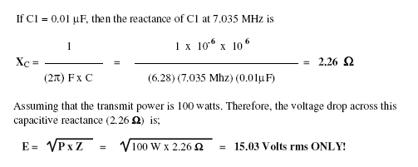
La reactancia combinada del capacitor, en paralelo con la capacitancia total del cable RG-8 disminuirá aún más la caída de voltaje. También a medida que la frecuencia de operación sube, la reactancia de C1 baja. Por lo tanto, la caída de voltaje será aún más baja. Esto es como si el largo físico del cable fuera de 1 Mt de largo eléctrico. (Vea la Tabla 1).

La curva de atenuación del voltaje a frecuencias de operación sobre 7.035 Mhz de hecho baja al ritmo de 6 db por octava. Esto significa que cuando la frecuencia de operación sube al doble (14.07 MHz); el voltaje que existe a través de C1 disminuye a la mitad de su amplitud original. Adicionalmente debido a que conductor central de la línea coaxial está conectado directamente a la tierra física, actúa como una tierra de seguridad eléctrica. Qué le parece?

Lo que hemos presentado y discutido tiene que ver solamente en cómo mantenemos fuera el problema de la radiofrecuencia cerca del shack en lo se refiere a ground loops y sistemas de tierra sin tierra. Pero cómo hacemos para tener un buen sistema de tierras de radiofrecuencia para transmisión y recepción?. Su sistema lo necesita le guste o no!. Para poder tener una propagación efectiva para DX se requiere un buen sistema de tierra para radiofrecuencia. Simplemente teniendo sus equipos a tierra no es garantía de tener un buen y efectivo sistemas de tierra de radiofrecuencia... Otra verdad!

Mejorar o hacer una buena tierra de radiofrecuencia para trabajar con su antena es otro tópico que no lo cubre este artículo. Similarmente contestar la pregunta número 3 también requiere un tópico separado para otro artículo. Tratar numerosas causas de interferencias por radiofrecuencia debido los efectos del campo cercano y una exposición gruesa del equipo de radio a altos campos de radiofrecuencia que no son causados por tener malos sistemas de tierras, es otro tema separado. Aunque tienen alguna relación es un tema aparte! Espacio disponible no garantiza la extensión de estos temas pero con suerte espero que sean cubiertos separadamente en futuros artículos.

Espero que este artículo haya ilustrado al lector para entender la importancia de los paradigmas de sistemas de tierra efectivos y las verdades y mentiras de los sistemas de tierra de los radioaficionados. Tener un shack libre de radiofrecuencia con técnicas adecuadas de puestas a tierra es una responsabilidad del operador de radio, para definir los aspectos del sistema de tierras cuando trata con altos niveles de radiofrecuencia en el ambiente de operación. Un sistema de tierras efectivo de los equipos es mandatario para tener seguridad personal, no daños a equipos sensibles y prevención de radiofrecuencia severa a la comunidad.

